**Лабораторна робота 7**

**Метод Нелдера-Міда**

**Бабич Злата**

**ІН-11.2**

**Варіант 3**



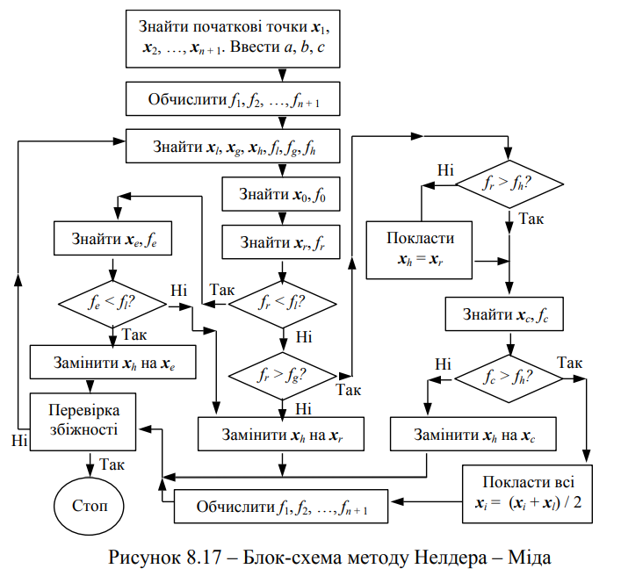

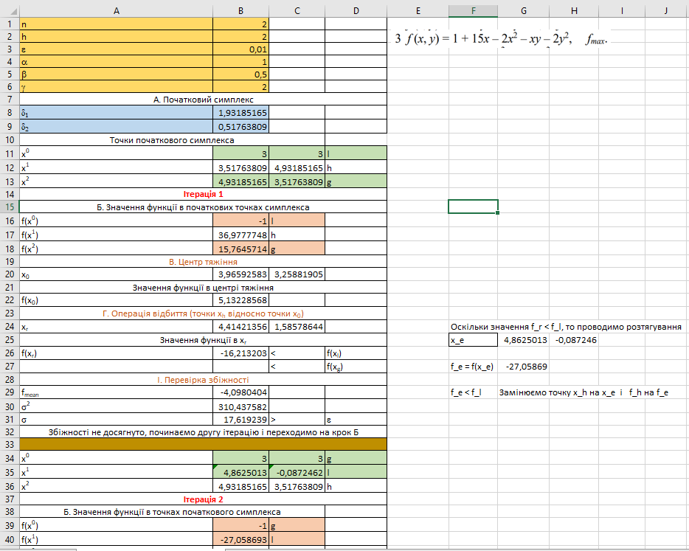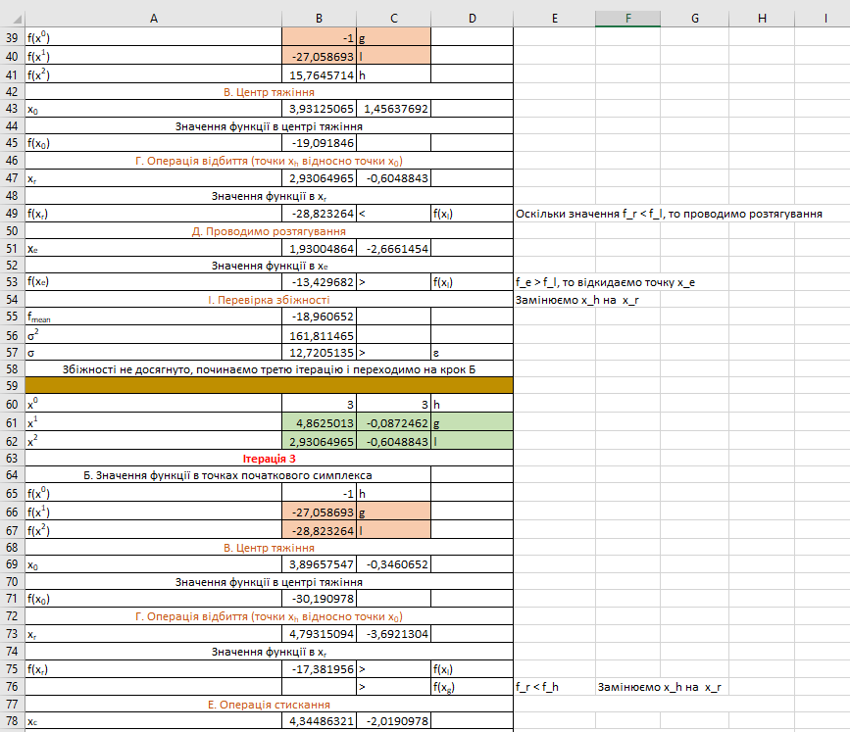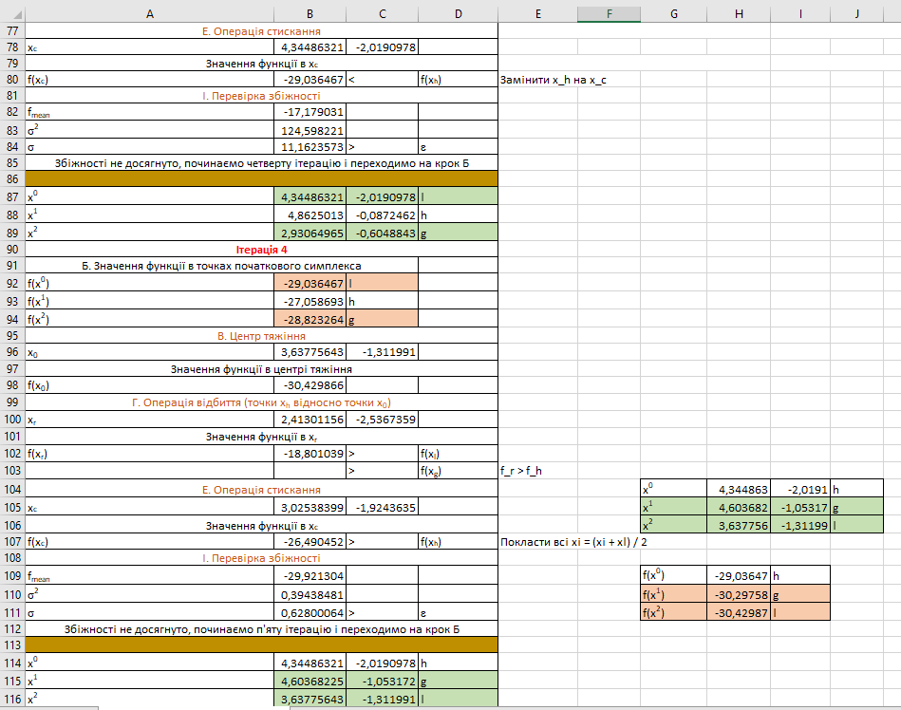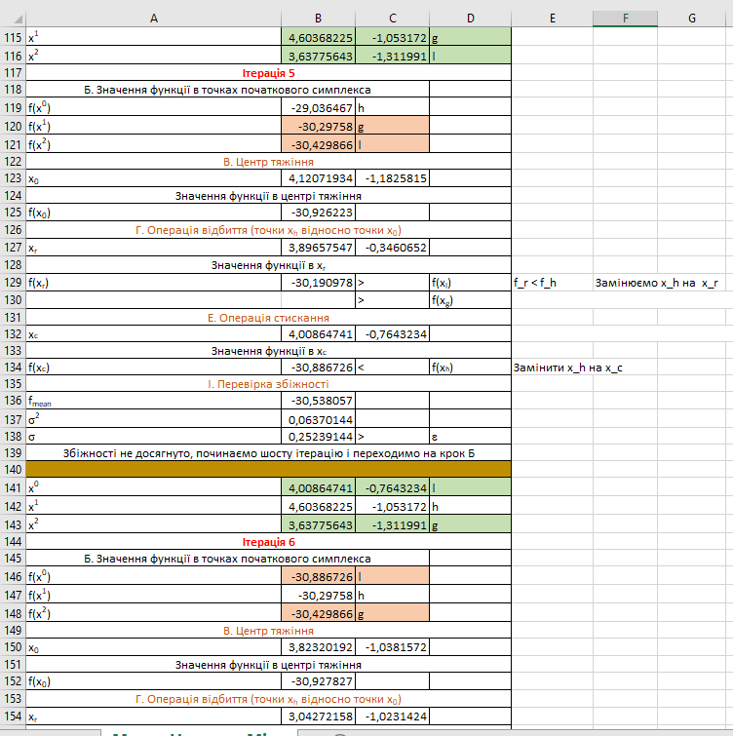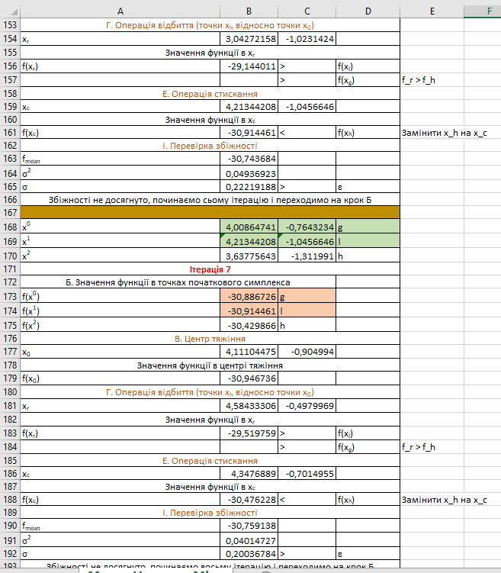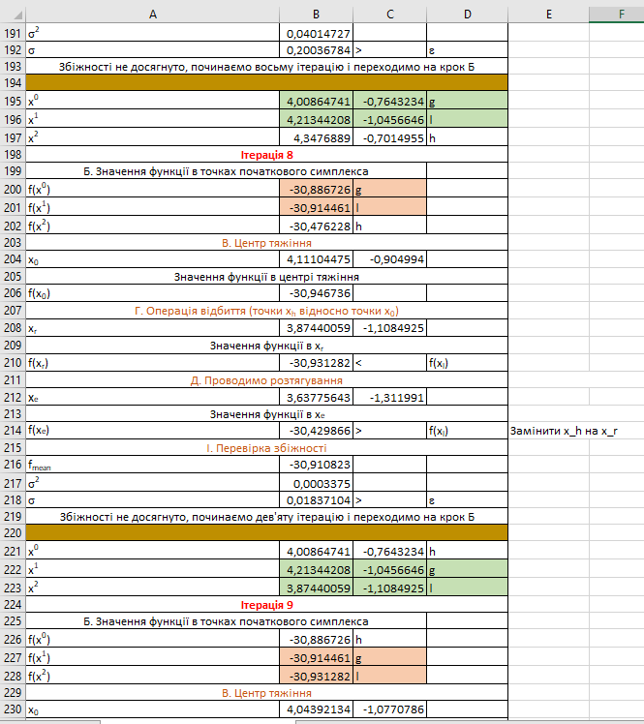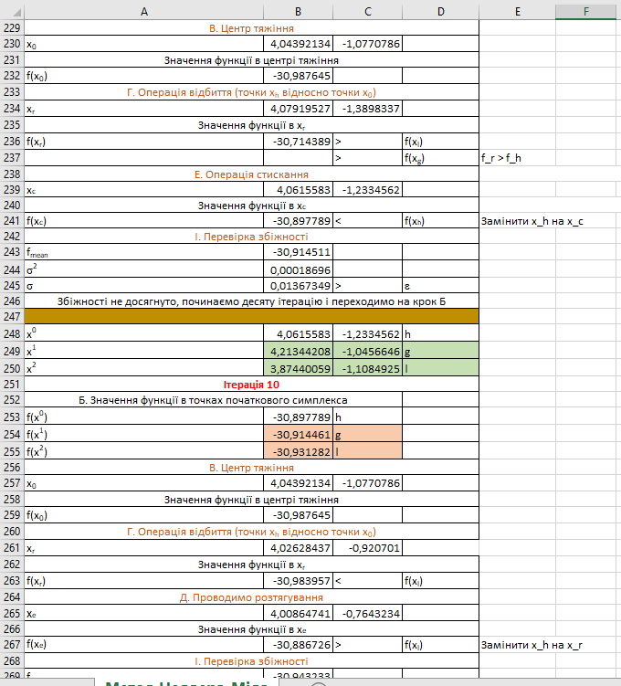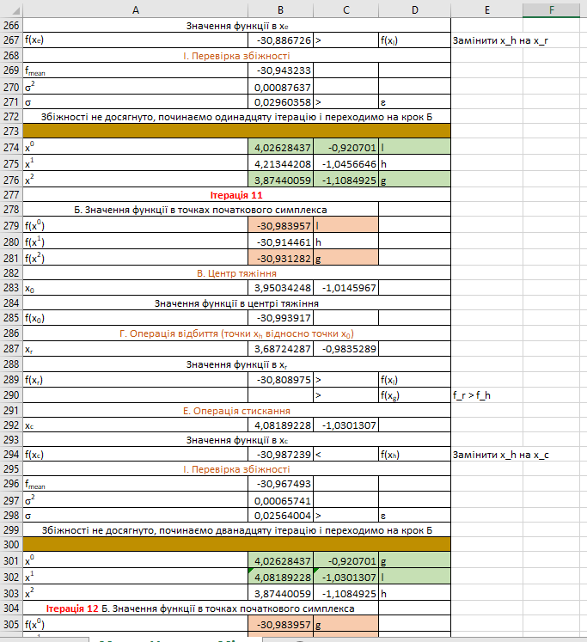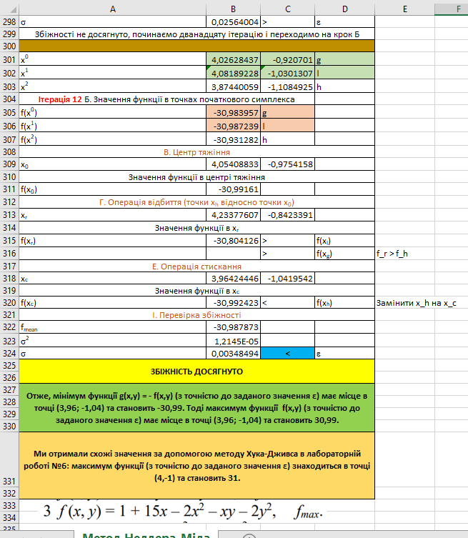

Отже, мінімум функції g(x,y) = - f(x,y) (з точністю до заданого значення ε) має місце в точці (3,96; -1,04) та становить -30,99. Тоді максимум функції f(x,y) (з точністю до заданого значення ε) має місце в точці (3,96; -1,04) та становить 30,99. Ми отримали схожі значення за допомогою методу Хука-Дживса в лабораторній роботі №6: максимум функції (з точністю до заданого значення ε) знаходиться в точці (4,-1) та становить 31.